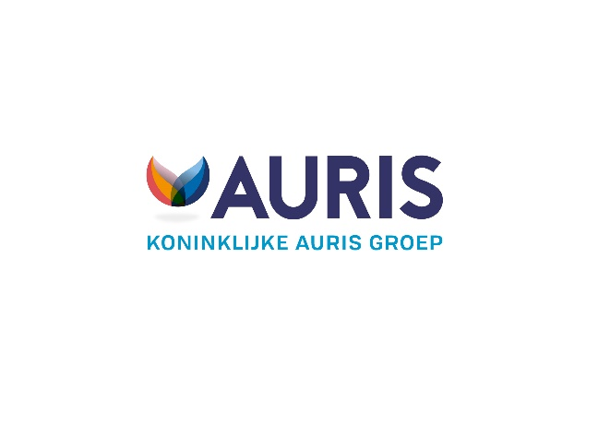
Aanvraag consultatie en advies op het gebied van gehoor,- spraak,- en/of taalontwikkeling,

Medewerkers in de kinderopvang die vragen hebben over een kind met taal- en/of spraakproblemen of een gehoorprobleem kunnen kosteloos een éénmalige consultatie en advies aanvragen.

De pedagogisch medewerker of de gastouder vult dit formulier, in overleg met de ouders, in. De spraak-taalspecialist van Auris neemt contact op om af te stemmen over de consultatie en/of observatie op locatie. Bij consultatie op de groep wordt het kind geobserveerd. Aansluitend is er met ouders en pedagogisch medewerkers een kort gesprek over de bevindingen.

Zodra wij de gegevens binnen hebben nemen wij zo snel mogelijk contact op.

Gegevens van de organisatie
Naam kinderopvang

Koepelorganisatie

Adres, postcode, plaats
Telefoonnummer

E-mailadres
Naam contactpersoon

Mobiel nummer contactpersoon: | In verband met het veilig verzenden van gegevens per e-mail.  Je ontvangt op dit nummer een SMS code waarmee je de inhoud van de beveiligde mailberichten kunt bekijken.
Welke dagen of dagdelen bezoekt het kind de kinderopvang

Gegevens van het kind
Voor en achter naam(en)
Roepnaam |  | Geboortedatum: | M / V
Adres, postcode, plaats
Telefoonnummer |  | E-mail ouders
Wordt het kind meertalig opgevoed ? | Ja / Nee, welke taal;  Spreken ouders; geen/weinig/voldoende/goed NL?
Heeft het kind logopedie? Bij wie? Telefoonnummer

Reden van de aanvraag
Wat is de hulpvraag van de pedagogisch medewerker?

Wat valt op aan het functioneren van het kind?

Is er al onderzoek gedaan naar TOS (taalontwikkelings-stoornis)?

Datum van invullen:

De ouders/verzorgers geven toestemming voor observatie door een medewerker van Auris

Naam en handtekening ouders:

Formulier sturen naar het Auris Aanmeldpunt (AMP) bij u in de omgeving. Locaties - Auris

Adressen staan op onze website https://auris.nl/locaties selecteer Aanmeldpunten.

